«Айгөлек» бөбекжай- бақшасы» мемлекеттік коммуналдық қазыналық кәсіпорыны

«Ақтөбе облысының білім басқармасы
Ойыл ауданының білім бөлімі»
мемлекеттік мекемесінің «Айгөлек» бөбекжай-бақшасы»
мемлекеттік коммуналдық қазыналық кәсіпорынының
өзін-өзі бағалау қорытындысы

Көптоғай селосы
2023жыл

«Ақтөбе облысының білім басқармасы Ойыл ауданының білім бөлімі»мемлекеттік мекемесінің «Айгөлек» бөбекжай-бақшасы» мемлекеттік коммуналдық қазыналық кәсіпорыны бойынша
өзін-өзі бағалау өткізу нәтижелерінің

АНЫҚТАМАСЫ
Қазақстан Республикасы «Білім туралы» Заңының 54 бабы 4 тармағына«Қазақстан Республикасы Білім және ғылым министрлігінің Білім және ғылым саласындағы сапаны қамтамасыз ету комитетінің Ақтөбе облысы Білім саласында сапаны қамтамасыз ету департамент басшысының 2022 жыл 20-қаңтардағы № 17-12-04-6/53 бұйрығы негізінде 2023жылдың 25- ақпан мен 28- ақпан аралығында «Айгөлек» бөбекжай-бақшасы өзін-өзі бағалауды өткізді.
Өзін-өзі бағалаудың мақсаты: ҚР «Білім туралы» Заңына сәйкес мектепке дейінгі тәрбие мен оқытудың мемлекеттік жалпыға міндетті білім беру стандарты талабына сай жүзеге асырылуын анықтау.

Өзін-өзі бағалау кезінде тексеріліп сарапталды:
1.Мектепке дейінгі мекеменің жалпы сипаттамасы;
2.Білім беру ұйымдарының мақсаты, міндеттері мен құндылықтары
3.Білікті қызметкерлердің болуы;
4.Қолжетімді білім беру үшін жағдай жасау;
5.Білім алушылардың қауіпсіздігін қамтамасыз ету
6.Тәрбиеленушілердің білімін бағалау. «Бағдарлама» салалары бойынша балалардың білім деңгейінің диагностикасы;
7.Ата-аналармен өткізген сауалнама қорытындысы.
8.Өзін-өзі бағалаудың нәтижелерін қорытындылау.

1.Мекеменің жалпы сипаттамасы

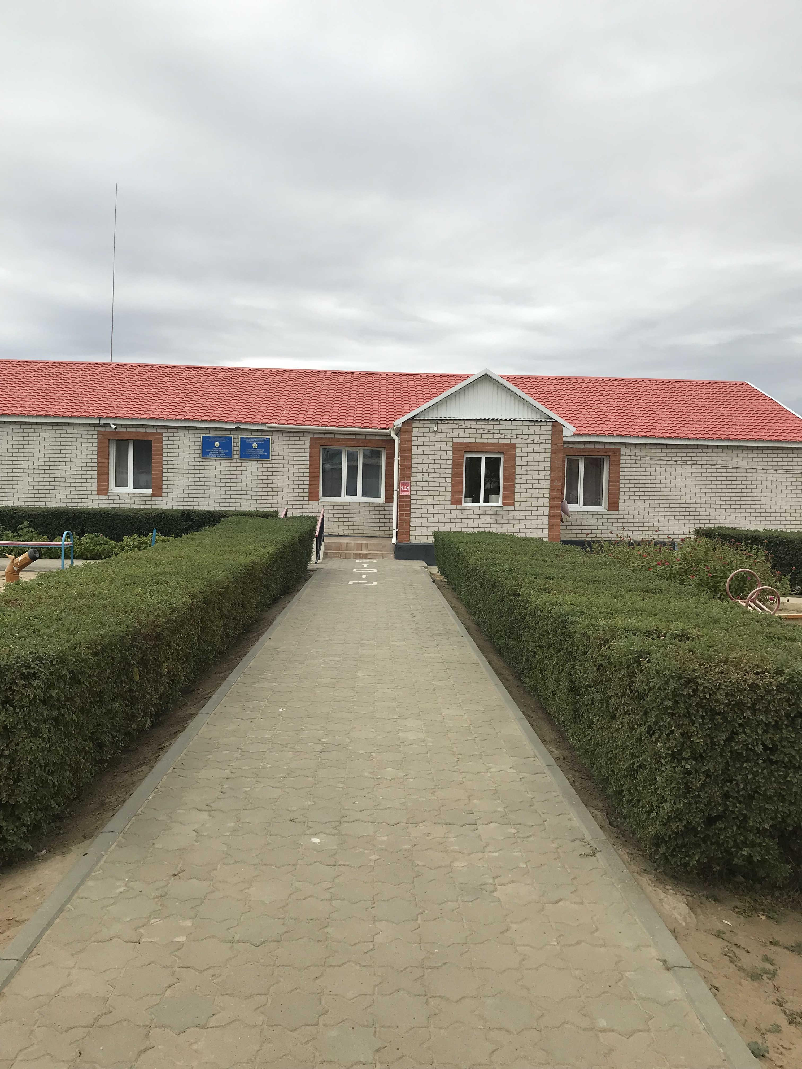

Білім беру ұйымының толық атауы: «Ақтөбе облысының білім басқармасы Ойыл ауданының білім бөлімі» мемлекеттік мекемесінің «Айгөлек» бөбекжай-бақшасы» мемлекеттік коммуналдық қазыналық кәсіпорыны.
Заңды мекен-жайы: Қазақстан Республикасы,индекс 030906, Ақтөбе облысы, Ойыл ауданы, Көптоғай ауылдық округі, Көптоғай ауылы, Тәуелсіздік көшесі, 18үй. Заңды тұлғаның байланыс деректері: Тел/факс: 8(713 32) 74-5-92 Эл. поштасы: meiramgul.omarova@mail.ru
Заңды тұлға өкілінің байланыс деректері: Омарова Мейрамгул Бактыгаликызы 29.06.2007 жылы Ойыл аудандық білім бөлімі басшысының № 57 бұйрығымен тағайындалған.
Құқық белгілейтін және құрылтайшылық құжаттар:
Ұйымының Жарғысы – Ақтөбе облысы әкімдігінің 2020 жылғы 30 желтоқсанының №490 қаулысымен бекітілген; «Азаматтарға арналған үкімет»мемлекеттік корпорациясы» коммерциялық емес акционерлік қоғамның Ақтөбе облысы бойынша филиалының Ойыл ауданының бөлімімен заңды тұлғаға мемлекеттік қайта тіркеу 2021 жылғы 14 қаңтарда жүргізілген.
Бөбекжай-бақшасының Жарғысында-оқыту тәрбиелеу ісі мектепке дейінгі оқыту мен тәрбиелеудің мемлекеттік жалпыға білім беру стандарты негізінде жасалған оқу жоспарлары және бағдарламаларына сәйкес жүзеге асырылуы және білім беру ұйымдарына қабылдау тәртібі,білім беру процесін ұйымдастыру тәртібін (оның ішінде оқыту және тәрбиелеу тілі,тәрбиеленушілерді бөбекжай-бақшасында орынының сақталуы мен шығару негіздерін және тәртібін, білім беру ұйымының тәрбиеленушілермен және (немесе) олардың ата-аналарымен және өзге де заңды өкілдерімен қатынастарын ресімдеу тәртібі басшылыққа алынған.
Заңды тұлғаның мемлекеттік қайта тіркеу туралы анықтамасы БИН 070540006356, 14.01.2021жылы № 27-1904-14-МК берілген. Алғашқы мемлекеттік тіркелген күні- 15.05.2007 жыл.
«Ақтөбе облысының білім басқармасы Ойыл ауданының білім бөлімі» мемлекеттік мекемесінің «Айгөлек» бөбекжай-бақшасы» мемлекеттік коммуналдық қазыналық кәсіпорыны -Ақтөбе облысы әкімдігінің 2020 жылғы «30» желтоқсандағы №490 қаулысының негізінде қайта құрылды.
Рұқсат беру құжаттары: Бiлiм беру қызметiн жүзеге асыруды бастағаны туралы хабарлама №KZ51RVK00026438
Берілген күні: 18.01.2021жыл.

2.3.Оқыту нәтижелеріне бағдарлана отырып мектепке дейінгі тәрбие мен оқытудың мазмұнына қойылатын талаптар: Тәрбие мен оқыту үрдісі «Білім берудің барлық деңгейінің мемлекеттік жалпыға міндетті білім беру стандарттарын бекіту туралы» Қазақстан Республикасы Білім және ғылым министрінің 2022 жылғы 3 тамыздағы № 348 бұйрығымен бекітілген (бұдан әрі – Стандарт) Мектепке дейінгі тәрбие мен оқытудың мемлекеттік жалпыға міндетті стандартына;
2) «Тиісті үлгідегі және түрдегі білім беру ұйымдары қызметінің үлгілік қағидаларын бекіту туралы» Қазақстан Республикасы Білім және ғылым министрінің 2018 жылғы 30 қазандағы № 595 бұйрығымен бекітілген (Нормативтік құқықтық актілерді мемлекеттік тіркеу тізілімінде № 17657 болып тіркелген) (бұдан әрі – Үлгілік қағидалар) Мектепке дейiнгi ұйымдар қызметiнiң үлгілік қағидаларына;
3) «Қазақстан Республикасында мектепке дейінгі тәрбие мен оқытудың үлгілік оқу жоспарларын бекіту туралы» Қазақстан Республикасы Білім және ғылым министрінің 2012 жылғы 20 желтоқсандағы № 557 бұйрығымен (Нормативтік құқықтық актілерді мемлекеттік тіркеу тізілімінде № 8275 болып тіркелген) бекітілген Мектепке дейінгі тәрбие мен оқытудың үлгілік оқу жоспарларына (бұдан әрі – Үлгілік оқу жоспарлары);
4) «Мектепке дейінгі тәрбие мен оқытудың үлгілік оқу бағдарламаларын бекіту туралы» Қазақстан Республикасы Білім және ғылым министрінің міндетін атқарушының 2016 жылғы 12 тамыздағы № 499 бұйрығымен бекітілген Мектепке дейінгі тәрбие мен оқытудың үлгілік оқу бағдарламасына (Нормативтік құқықтық актілерді мемлекеттік тіркеу тізілімінде № 14235 болып тіркелген) (бұдан әрі – Үлгілік оқу бағдарламасы); сәйкес жүзеге асырылған. Мектепке дейінгі тәрбие мен оқытудың үлгілік оқу бағдарламасын тиімді іске асыру мақсатында бөбекжай-бақшасы білім беру процесіне перспективалық жоспар құрылды.,,
Білім беру ұйымының білім беру салаларының және ұйымдастырылған іс-әрекетінің МЖМБС талаптарына сәйкес «Айгөлек»-бөбекжай бақшасы»МКҚК-да тәрбие мен оқыту үрдісі мемлекеттік білім беру стандарты мен нормативті-басқару құжаттарына негізделіп іске асырылады.
Балабақша аптасына 5 күндік жұмыс жасайды, күніне 10,5 сағат. Бөбекжай – бақшасының сыйымдылығы 42 орын. 2 топ. Казіргі таңда 42 бала тәрбиеленуде. 2-5 жас аралығындағы балалар қабылданады. Күн тәртібі бойынша балалар 3 мезгіл тамақтандырылады.

Материалдық - техникалық және әлеуметтік базасы
«Айгөлек -бөбекжай бақшасы» мектепке дейінгі ұйымында балаларды сауықтыруға және денсаулығын дамытуға, жан – жақты тәрбие мен оқыту жұмыстарын ұйымдастыруға барлық жағдай жасалынған.
Мектепке дейінгі ұйым әкімшілігі материалдық-техникалық базаның нығаюына көңіл бөледі.
Балабақшада меңгеруші, әдіскер, медициналық кабинеттері талапқа сай жабдықталған. Балабақшаның материалдық базасы жыл сайын толықтырылып отырады. Тәрбие мен оқыту жұмысына қажетті құрал-жабдықтармен және 2-5 жасар балалардың тәрбиеленуіне қолайлы жағдайларменен қамтамасыз етілген. Барлық жастағы топтардың қабылдау, ойын,жатын және жуыну бөлмелері бар. Балабақша аумағында 2 топқа арналған, ойын алаңдары бар.
Барлық бөлмелер санитарлық, эстетикалық және дидактикалық талаптарға сай келеді. Балабақша балалардың ойнауы мен балабақша қызметкерлеріне қажетті кеңсе жиһазымен толық жабдықталған.
«Ботақан», «Балапан»топтарында заттық-кеңістіктік дамытушы ортаға қойылатын жалпы талаптар сәйкес - қауіпсіз; қолжетімді; әртүрлі; мазмұнды; көп атқарымды; өзгермелі; тартымды етіп жинақталды. Дамытушы орта балаға өз қабілеттерін пайдалануға, қызығушылықтары мен мүмкіндіктеріне сүйене отырып, өзін қызықтыратын ойын материалдарымен ойнауға мүмкіндік береді. Балалар әрекетін осындай тәсілмен ұйымдастыру нәтижеге бағытталған даму механизмін құрайды. Бала жоспарланған мақсатты жүзеге асыруға ұмтылады.

Балабақшада:2дана –ноутбук, мультимедиялық жабдық: экран+проектор – 1 комплект, принтер – 1 дана, принтер+сканер+ксерокс – 1 дана, «факс» аппараты – 1 дана, теледидар – 1 дана, дауыс ұлғайтқыш – 2 дана,музыкалық аппарат-1,ламинатор-1 дана,переплеттау машинасы-1дана.
Балабақшада 1 ноутбук локальды – ақпараттық жүйеге қосылған, интернет желісі, электронды пошта бар.
Балабақша қажетті тұрмыстық бұйымдармен: кір жуатын машина, тоңазытқыштар, үтік, т.б. жабдықталған. Төсек орын әр балаға 3 данадан, ыдыстар барлық топтарда жеткілікті, үнемі жаңартылып, толықтырылып отырылады. Медициналық бөлме,асхана бөлмесі қажетті құралдармен жаңартылып талапқа сай жабдықталған, СанПин талаптарына сай.
Кадрлар әлеуетіне талдау
2022-2023 оқу жылында «Айгөлек»бөбекжай-бақшасы» МКҚК-да барлығы 5 педагог жұмыс жасайды. Мектепке дейінгі педагог-қызметкерлердің штаттық кестесі ҚР Үкіметінің 2008 жылғы 30 қаңтардағы № 77 қаулысымен бекітілген мектепке дейінгі ұйымдардың үлгі штаттық кестесіне сәйкес жасалған және аудандық білім бөлімі тарапынан бекітілген. Мектепке дейінгі ұйымда кадрлар тұрақты.
Жоғары білімдісі – 3 педагог ( 60%)
Оның ішінде:
«Мектепке дейінгі тәрбие және оқыту» мамандығы бойынша – 2 (40%)
Арнаулы орта білімдісі – 2 педагог (40%)
Оның ішінде:
«Мектепке дейінгі тәрбие және оқыту» мамандығы бойынша -2(40%)
Жоғары педагогикалық білім-1
Бірінші санатты: - 3 (12,5%)
Санаты жоқ: - 2 (50%)
Біліктілік курсынан өткен педагогтар: 2 педагог

Қазіргі таңда «Айгөлек» бөбекжай-бақшасы»МКҚК-да 4тәрбиеші, 1 психолог, 1 меңгеруші жұмыс жасайды.

Педагогтардың білімі туралы мәлімет
Оқу жылдары | Барлық педагог  тар | Мектепке дейінгі жоғары білім | Жоғары пед.білім | Мектепке дейінгі арнаулы орта білім | Арнаулы орта білім | Педагогикалық білімі жоқ
2022-2023 | 5 | 2 (40%) | 1(20 %) | 2 (20%) |  | -

Біліктілік санаты бойынша кадрларға мінездеме
Оқу жылдары | Педагогтар саны | Жоғары | Бірінші | Екінші | Педагог-зерттеуш | Үшінші біліктілік санаты басшы | Санаты жоқ
2022-2023 | 5 | - | 3 | 0 | 0 | 0 | 2
Мектепке дейінгі ұйым әкімшілігі педагогтардың біліктілік санатын көтеруге көп көңіл бөледі.
3.3. Біліктілік арттыру курсынан өткен педагогтар туралы мәлімет (2022-2023 оқу жылы бойынша): Бөбекжай-бақшасының педагогтары тәрбиелеу мен оқыту арасындағы сабақтастықты қамтамассыз етуді үздіксіз жүзеге асыру мақсатында, педагогикалық шеберлікті жетілдіруге мүмкіндік беретін аудиториялық және қашықтықтан оқыту нысанында біліктілікті арттыру курстарынан өткен. Педагогтердің кәсіби өсуінің үздіксіздігі қамтамасыз етілген.

Оқу жылы | Педа  гог  тар саны | Обл.білім жетілдіру институты;«Өрлеу»  БАҰО АҚ  Ақтөбе облысы бойынша ПҚБАИ | Балаларды ерте дамыту институты. | ҚРБҒМ «ПШ  Орталығы» | Басқа | Курстан өткен барлық педагогтар саны
2022-  2023 ож | 5 | 1 | 1 |  | - | 3(37,5%)

№ | Педагогтың аты жөні | қызметі | Курстан өткен жылы | Курс тақырыбы | Курс өткен мекеме
1 | Бақтығали Акерке Әлібекқызы | тәрбиеші | 16.02.2023ж | «Мектепке дейінгі білім беру ұйымдары педагогтерінің ойын құзіреттілігін дамыту» біліктілікті арттыру білім беру бағдарламасы бойынша 72 академиялық сағат көлемінде курсты аяқтады №05044348 | ҚРБҒМ «Өрлеу Біліктілікті Арттыру Ұлттық Орталығы»
2 | Жами Қымбат Бақтығалиқызы | тәрбиеші | .05.06-16.06.2023ж. | «Мектепке дейінгі тәрбие мен оқытудың үлгілік оқу бағдарламасын іске асыру» №001702 | Балаларды ерте дамыту институты.

3.6.Кадрлардың педагогикалық еңбек өтілі бойынша құрамы
Оқу жылы | Педагог қызметкерлердің еңбек өтілі
 | барлығы | 3 жылға дейін | 3 жылдан-  5 жылға дейін | 5 жылдан  10 жылға дейін | 10 жыл- 15 жылға дейін | 15 жыл- 20 жылға дейін | 20 жылдан  жоғары
2022-2023 | 5 |  | 1 | 1 | 0 |  | 3

Жасы бойынша:
Оқу жылдары | Педагогтар саны | 25-ке дейін | 25-34 жас | 35-44 жас | 45-54 жас | 55-60 жас
2022-2023 | 5 | 1 | 1(20%) |  | 2 (40%) | 1(40%)

Педагогтар өздерінің кәсіби шеберліктерін өз бетімен білім алу арқылы арттырады – бұл әдістемелік бірлестіктерге қатысу, өзара байланыс жасау, жаңашыл әдісетемелік әдебиеттерді оқу, аудандық және облыстық семинарларға қатысып өз іс-тәжірибесімен бөлісу және аудандық, облыстық әдістемелік орталықтың қолдауымен әдістемелік жинақтырын баспадан шығару, аудандық, облыстық, республикалық баспаларға өз мақалаларын жариялауда.
2022-2023 оқу жылында семинар-практикумге қатысқан педагогтер:

А.Бақтығали «Жыныстық тәрбие және балалар мен жасөспірімдер арасындағы ерте жүктіліктің алдын алу» атты облыстық семинар-практикум.
М.Елмұратқызы «Балабақшада пәндік дамытушы ортаны тиімді пайдалану» Аудандық семинар 2022 ж
А.Бақтығали,М.Елмұратқызы «»Мектепке дейінгі ұйым тәрбиешілеріне арналған семинар Аудандық көлемінде 25.04.2023ж

«Айгөлек» бөбекжай-бақшасы» МКҚК-да іс-жүргізу мемлекеттік тілде жүргізіледі. Мектепке дейінгі ұйымда кадрлардың жеке іс-қағаздары талапқа сай жүргізілген. Жеке іс қағаздарда кадрларды жұмысқа алу өтініштері, өмірбаяны, жұмысқа қабылданғандары туралы, жеке куәлігінің көшірмесі, еңбек кітапшалары,біліктілік арттыру курстарынан өткен сертификаттары және біліктілік санаты туралы бұйрықтарының көшірмелері барлығы түгел. Негізгі қызмет жөніндегі, жеке құрам бойынша бұйрықтар кітаптарының жүргізілуі талапқа сай. Мектепке дейінгі ұйымда кадрлардың еңбегін бағалау жұмыстары жақсы атқарылған. Педагог қызметкерлер мектепке дейінгі ұйым ішілік марапаттаулармен қатар аудандық, облыстық, республикалық марапаттарға ие.
М.Б.Омарова меңгеруші- «Ақтөбе облысының Білім Басқармасы» Алғыс хат, «Өрлеу» біліктілікті Арттыру Ұлттық Орталығы Алғыс хат
А.Ә.Бақтығали әдіскер – Диплом IQ center,III-дәрежелі Диплом «Ең үздік бейне сабақ» Ақтөбе облыстық ғылыми тәжірибелік орталығы. «Үздік жас маман-2023» III-дәрежелі Диплом «Өрлеу» БАҰО, «Өрлеу» біліктілікті Арттыру Ұлттық Орталығы I-дәрежелі Диплом облыстық олимпиада.
А.А.Жайықова тәрбиеші- Құрмет Грамотасы «Ойыл аудандық Білім бөлімі» 2022ж, «Өрлеу» біліктілікті Арттыру Ұлттық Орталығы I-дәрежелі Диплом облыстық олимпиада, III-дәрежелі Диплом «Ең үздік бейне сабақ» Ақтөбе облыстық ғылыми тәжірибелік орталығы.
М.Елмұратқызы тәрбиеші-Алғыс хат. «Ойыл аудандық Білім бөлімі» ,Мақтау қағазы «Ойыл аудандық Білім бөлімі»
Қ.Жами тәрбиеші- Ақтөбе облыстық ғылыми-тәжірибелік орталығы III-дәрежелі Диплом облыстық олимпиада,Педагогикалық шеберлікті арттырудың халықаралық Академиясы «Менің кәсібім тәрбиеші» I-дәрежелі Диплом, Ақтөбе облысының білім басқармасы «Құрмет Грамотасы» 2022ж, Диплом IQ center.
Қызмет бабында жазаланған педагогтар тіркелмеген. Ұжым арасында салауатты моральдық- психологиялық ахуал қалыптасқан.
Сонымен қатар МДҰ тәрбиеленушілері республикалық, облыстық, аудандық байқауларға қатысып, жүлделі орындар иеленді.

№ | Аты-жөні | Конкрустың аталуы | Марапат
1 | Темірова Аида | Ақтөбе –Дарын өңірлік ғылыми – тәжірибелік қосымша білім беру орталығы байқауына  «Қыс ғажайыптары-2023»аталымы бойынша қатысып | ІІI-Диплом
2 | Айсин Заңғар | Ақтөбе –Дарын өңірлік ғылыми – тәжірибелік қосымша білім беру орталығы байқауына  «Қыс ғажайыптары-2023»аталымы бойынша қатысып | ІII-Диплом
3 | Серік Қуандық | Ақтөбе –Дарын өңірлік ғылыми – тәжірибелік қосымша білім беру орталығы байқауына  «Қыс ғажайыптары-2023»аталымы бойынша қатысып | ІII-Диплом
4 | Темірова Әдина | Ақтөбе –Дарын өңірлік ғылыми – тәжірибелік қосымша білім беру орталығы байқауына  «Қыс ғажайыптары-2023»аталымы бойынша қатысып | ІII-Диплом
5 | Сұлтанәлі Камшат | Халықаралық «Пони» Палитра байқауы | ІII-Диплом
6 | Мұханов Мұхамеджан | Халықаралық «Пони» Палитра байқауы | І-Диплом
7 | Құттымұрат Махмуд | «Шуақты Көктем» облыстық сурет байқауы | І-Диплом
8 | Қуанышбеав Ақназар | «Білімгер КZ» Республикалық білім порталы  «Алтын күз»пейзажыкөркемсурет бойынша қатысып | І-Диплом
9 | Сисен Асел | Білімгер КZ» Республикалық білім порталы  «Алтын күз»пейзажыкөркемсурет бойынша қатысып | І-Диплом
10 | Құттымұрат Махмуд | Білімгер КZ» Республикалық білім порталы  «Алтын күз»пейзажыкөркемсурет бойынша қатысып | І-Диплом
11 | Құрмаш Расул | Білімгер КZ» Республикалық білім порталы  «Алтын күз»пейзажыкөркемсурет бойынша қатысып | ІІ-Диплом
12 | Мұханов.М | Білімгер КZ» Республикалық білім порталы  «Алтын күз»пейзажыкөркемсурет бойынша қатысып | ІІ-Диплом
13 | Тайбек Р | Білімгер КZ» Республикалық білім порталы  «Алтын күз»пейзажыкөркемсурет бойынша қатысып | ІІ-Диплом
14 | Берген К | Білімгер КZ» Республикалық білім порталы  «Алтын күз»пейзажыкөркемсурет бойынша қатысып | І-Диплом
15 | Құрмаш К | Білімгер КZ» Республикалық білім порталы  «Алтын күз»пейзажыкөркемсурет бойынша қатысып | І-Диплом
16 | Темірова Аида | Аудандық байқау «Мисс бүлдіршін-2022» | II Вице Мисс
17 | Мұханов Мұхамеджан | «Шуақты көктем» Республикалық сурет байқауы | І-Диплом
18 | Серік Қуандық | Менің Отаным Қазақстан | І-Диплом
19 | Аубакир Аяна | «Шуақты Көктем» Республикалық сурет байқауы | І-Диплом
20 | Серік Қуандық | Ақтөбе –Дарын өңірлік ғылыми – тәжірибелік қосымша  білім беру орталығы «Жеңіске тарту» | Аудандық  Мақтау қағазы
21 | Қият Айжұлдыз | «Шуақты көктем» Республикалық сурет байқауы | І-орын
22 | Жалғасбай Бек | Түркістан «Мен майдангер ұрпағымын» | І-Диплом
 | «Ботақан» тобы | Балаларды ерте жастан дамыту институты» 2023 жылғы жоспарына сәйкес республикалық байқау  «Қызыққа толы сәттер» | Аудандық  Мақтау Қағазы

«Айгөлек» бөбекжай-бақшасы» МКҚК-ның жылдық жоспарына сәйкес оқу жылы барысында 5 рет педагогикалық кеңес ұйымдастырылған.Педагогикалық кеңес отырыстарына хаттама толтырылған. Педагог кадрлар жұмыстарының сұрақтары әкімшілік педагогикалық кеңестерде, кәсіподақ және өндірістік отырыстарда қарастырылады. Педагогикалық процестің ең маңызды көрсеткіштерінің бірі –жұмыс нәтижесін сараптау болып саналса, мектепке дейінгі ұйымда әр жылға оқу- тәрбие жұмысының қорытындысы бойынша педагогтар мен тәрбиеленушілердің мониторингі жасалған.
МДҰ әкімшілігі қауіпсіздік техникасын, өрт қауіпсіздігі ережелерін, балалардың өмірі мен денсаулығын қорғау нұсқауын сақтауды қатаң назарға алады. Тоқсан сайын қызметкерлермен нұсқаулықтар жүргізіледі.
МДҰ әкімшілігі мектепке дейінгі білім берудің мазмұнын жаңарту, педагогтардың кәсіби шеберлігін арттыру жұмыстарын жүйелі және жоспарлы түрде жүргізеді.
Әкімшілік-басқару қызметкерлер құрамы
Әкімшілік –басқару қызметкерлерінің құрамы штаттық кестеге сай жұмыс жасайды.Әкімшілік –басқару қызметкерлер құрамы төмендегіше:
«Айгөлек» бөбекжай-бақшасы» МКҚК басқару қызметін М.Б.Омарова атқарады. Педагогикалық еңбек өтілі -30 жыл, үшінші санатты педагог.Осы аталған мекемеде 15.08.2014 жылдан жұмыс жасауда. Білімі – жоғары: Қ.Жұбанов атындағы Ақтөбе мемлекеттік университеті «Педагогика және бастауыш мектепте оқыту әдістемесі» ЖБ 0385538. 05.07.2003 ж. №2832
Әдіскер – Бақтығали.А.Ә. «Айгөлек»бөбекжай-бақшасы»МКҚК-да 2019 жылдан бастап жұмыс жасайды. Осы қызметі бойынша 2022 жылдың қыркүйек айынан бастап жұмыс жасады. Білімі – арнаулы орта,Бәйішев атындағы жоғары медициналық колледжі, «Мектепке дейінгі ұйымдардың тәрбиешісі»21.06.2019ж. №1337969
Шаруашылық меңгерушісі – Теңелова Г.К. Осы балабақшада 2007 жылдан бастап еңбек етіп келеді.Ақтөбе индустриалды-педагогикалык техникум,29.06.1991ж №281823
Медбике –Қуанышева Г.Д. Білімі арнаулы орта,Ақтөбе медицина училищесі бітірген,осы мекемеде еңбек өтілі 2 жыл.
Есепші – Оразова.А.К.Осы мекемеде 2019 жылдан бастап еңбек етеді. Білімі –жоғары. «Алматы Гуманитарлы Экономикалық Университеті» 01.06.2012ж № 0368248
Барлық атқарушылардың жауапкершілік деңгейін қамтамасыз ететін әкімшілік мүшелерінің арасында функционалды міндеттері белгіленген. Меңгерушінің нормативті құжаттарға арналған жинақ папкісі бар. Меңгерушіге қажетті барлық құжаттары талапқа сай. Бұйрықтар кітаптары сауатты жүргізілген. Мектепке дейінгі ұйымның материалдық-техникалық базасын нығайту мақсатында жоспар бойынша жұмыстар жүргізілген. Мектепке дейінгі ұжымда салауатты психологиялық жақсы ахуалды қарым-қатынас қалыптастырылған.
Тәрбиеленушілердің контингенті
«Айгөлек»бөбекжай-бақшасы»МКҚК-да жалпы тізім бойынша –42бала. Балалардың құрамы 2-5 жас аралығын қамтиды, барлығы 2 топ.«Ботақан» тобында -23 бала, «Балапан» тобанда-19 Балалар қозғалысы кітабы жүргізіледі.
2022-2023 оқу жылдарындағы балалардың жалпы саны:
Оқу жылы | Балалардың жал  пы саны | «Ботақан» тобында | «Балапан» тобанда
2022-2023 о.ж | 42 | 23 | 19

Тәрбиеленуші отбасының әлеуметтік статусы:

2022-2023 оқу жылының басында жанұяның әлеуметтік жағдайын анықтау мақсатында «Жанұянық әлеуметтік жағдайы»атты сауалнама таратылып , 29 ата-ана толтырып қорытындыланды.

Оқу жылы | Жалпы саны | Қыз  Мет  кер  лер | Жұмыс  шы | көп бала  лы | Отбасы жағдайы |  |  | Отбасындағы бала саны
 |  |  |  |  | Жақ  сы | орташа | Тө  мен | 1  балалы | 2  бала  лы | 3  бала  лы | 4  бала  лы | 5-6-7  бала  лы
2022-2023о.ж | 30 | 12 | 9 | 9 | 19 | 11 | 0 | 1 | 13 | 7 | 8 | 1

Оқу-әдістемелік жұмыстар
Педагогикалық жұмыстың нәтижесін арттыру мақсатында түрлі формада педагогикалық кеңестер, семинарлар, семинар-практикумдар, кеңес берулер, тренингтер өткізіледі. Әдістемелік жұмыстар диагностика, оқу-тәрбие жұмысын талдау, педкадрларды кәсіби даярлау деңгейі негізінде жүзеге асады. Педагогтар өз жұмыстарында жаңашыл әдістемелерді, әдіс-тәсілдерді, формаларды қолданады.
Бөбекжай педагогтары білімдері мен тәжірибелерін шыңдау мақсатында әр түрлі жұмыс түрлерін өткізуде. Олар: бөбекжай психологы М.Елмұратқызының ұйымдастыруымен өткен «Балалардың мектепке дайындығын талдау деңгейі» талдау барысында , тәрбиешілерге бірнеше ақыл- кеңес берді. Тәрбиеші А.Жайыкова «Педагогтің сөйлеу кәсіби қызметіндегі сөйлеу мәдениеті мен этикеті» тақырыбында жұмыс іс-шара өткізді.
Меңгеруші М.Омарова «Мектепке дейінгі ұйымдағы менеджмент практикасы: балаларды дамыту бағдары» тақырыбында баяндама оқып, іс-тәжірибесімен бөлісті.

Бөбекжайдың жылдық жоспарына сәйкес ұйымдастырылған түрлі шаралар -баланың тұлға болып қалыптасуына бағытталған. Олар: «Ботақан» тобының бүлдіршіндерімен «Бірінші қыркүйек -қарсы алшы бізді» тақырыбында мерекелік шарасы, «Табиғат-ұрпақ игілігінде» Аудандық балалар кітапханасымен біріккен іс-шара ,«Киіз үй-біздің асыл мұрамыз!» Ашық есік күні, Ауылдық емханаға саяхат ұйымдастырылды. «Менің сүйікті ертегі кейіпкерім» тақырыбына байланысты «Үйректің балапандары» атты ертегісін сомдап,балалардың тілін, шығармашылық қабілетін дамытуға баулыды. «Қыс қызығы» тақырыбында спорттық шараны ата-аналармен бірлесе өткізді.«Мектепке барар жол» атты аудан басындағы мектептерге саяхат жасады. Т.б көптеген іс-шараларды өткізді.
«Ботақан» тобының бүлдіршіндерімен «Бантиктер күні» тақырыбында ертеңгілік өткізілді.Балалардың денсаулық «Көңілді жаттығулар», «Әке тірегі» «Анамның алақаны» тақырыптарында ертеңгіліктер және «Мейірімді отбасы» тақырыбында фото галерея ұйымдастырылды.
«От – тілсіз жау», «Бағдаршам біздің досымыз», «Астан да алергия болады» сияқты балалардың қауіпсіздік туралы білімдерін кеңейтуге бағытталған тақырыптық сағаттар,кеңестер өткізілді.

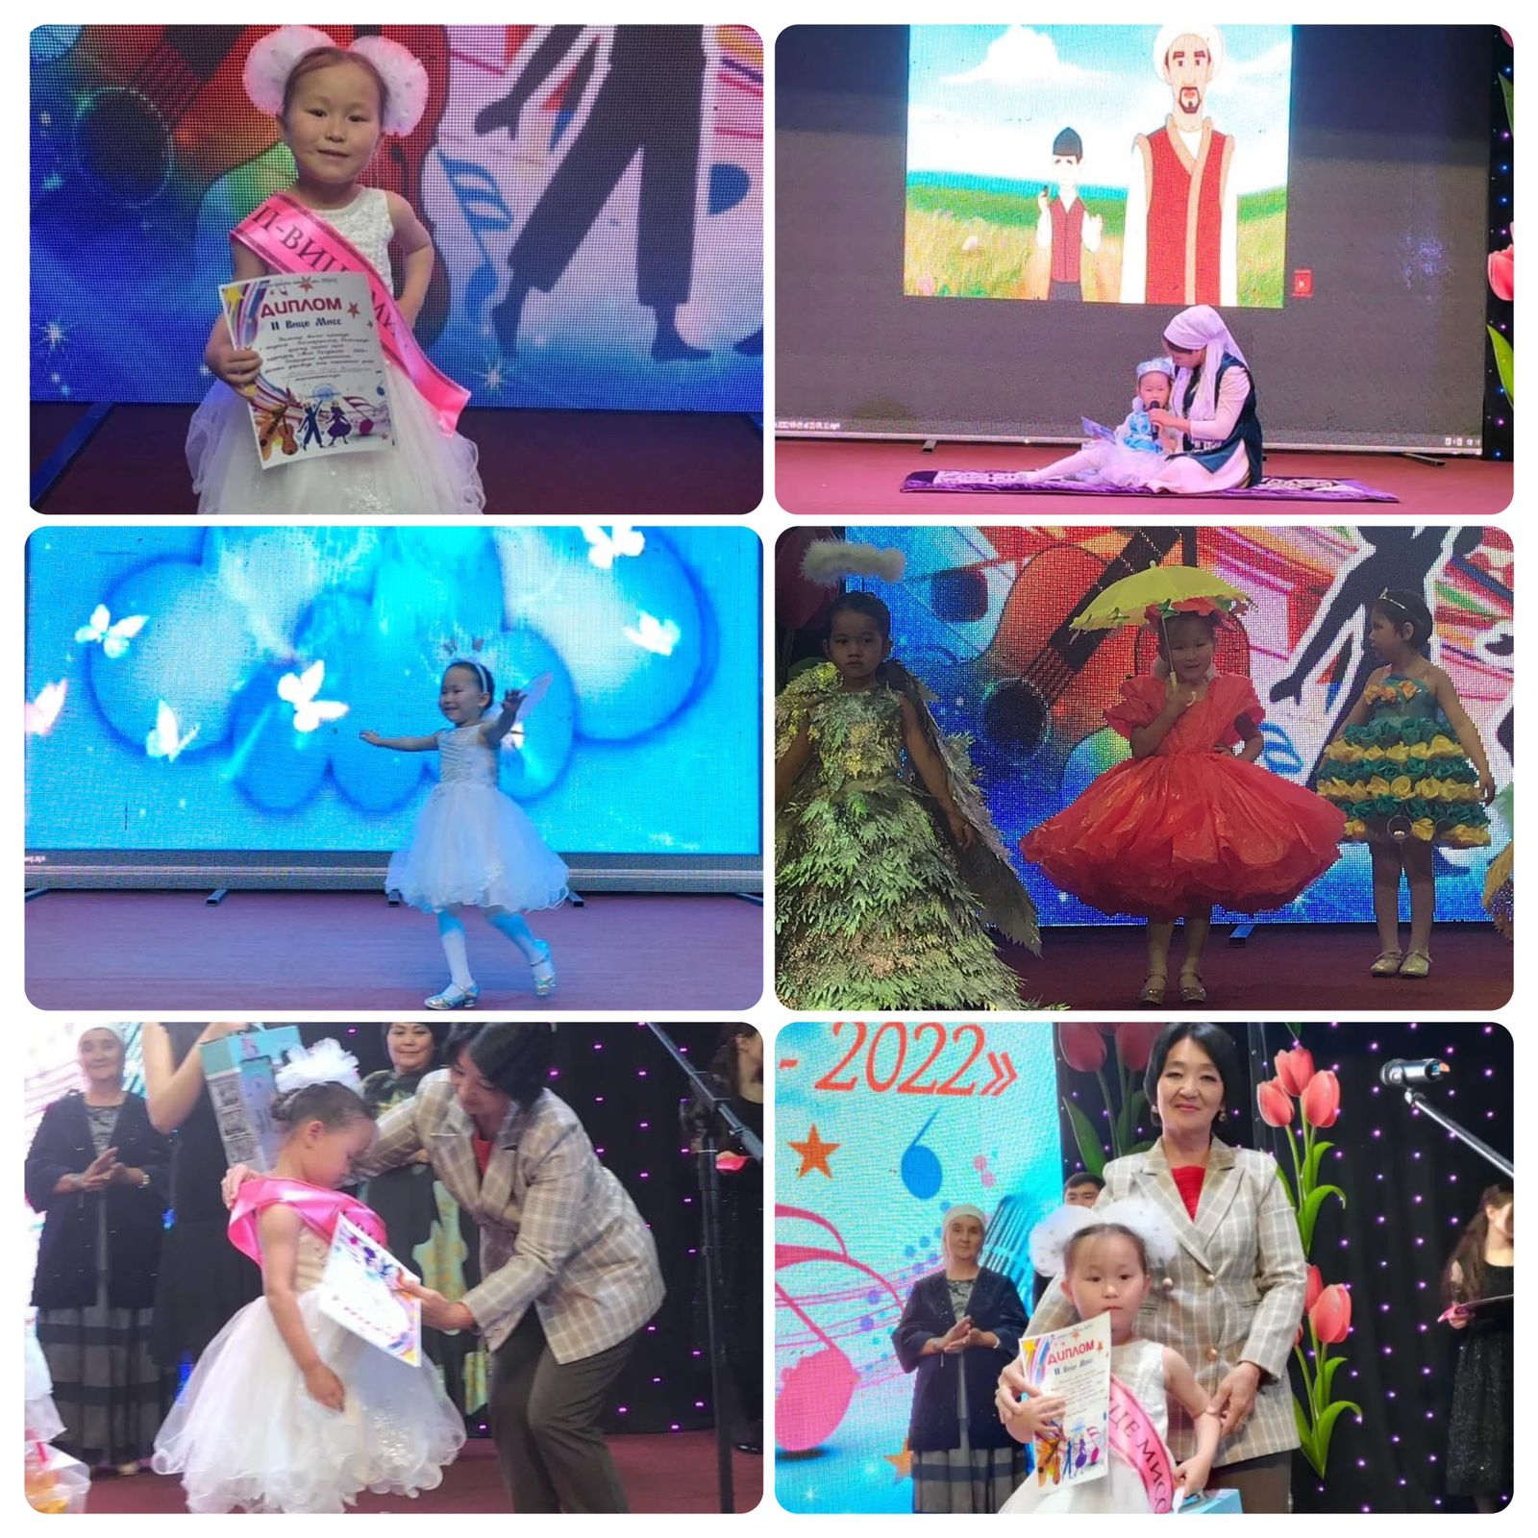

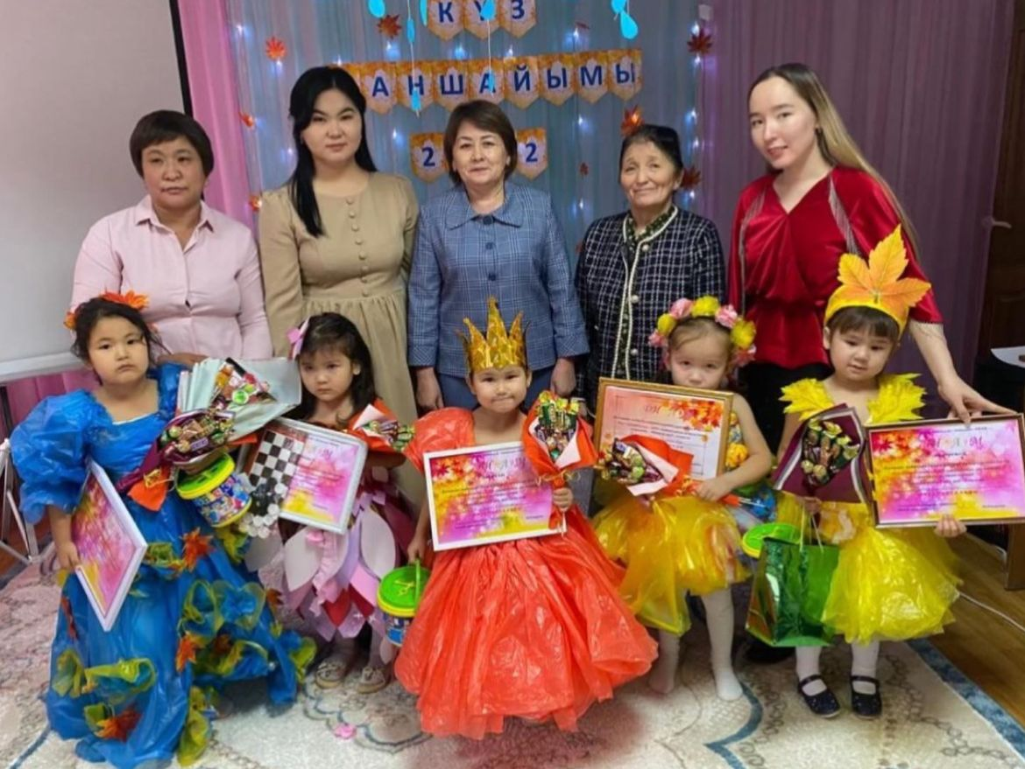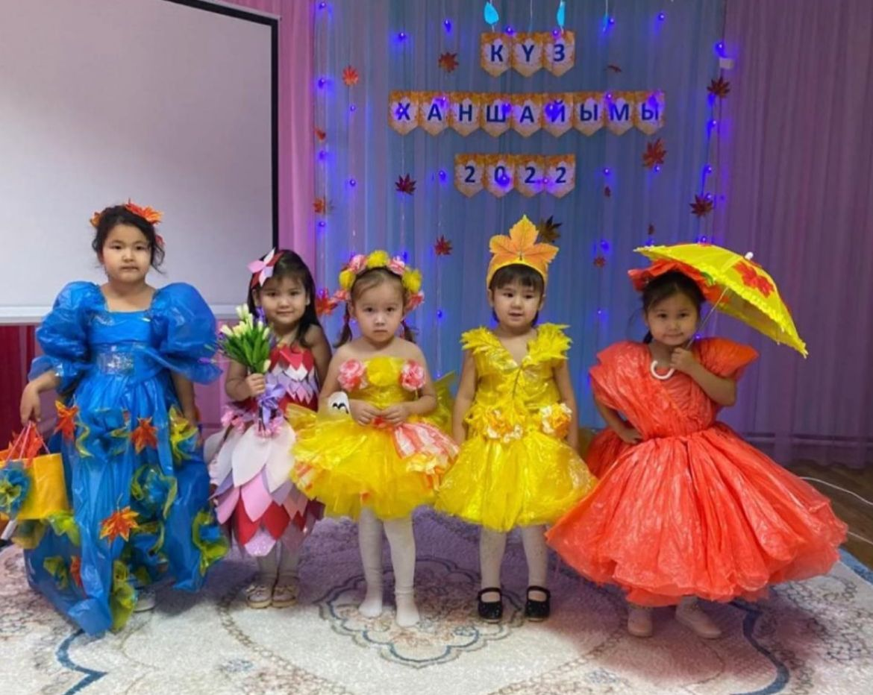

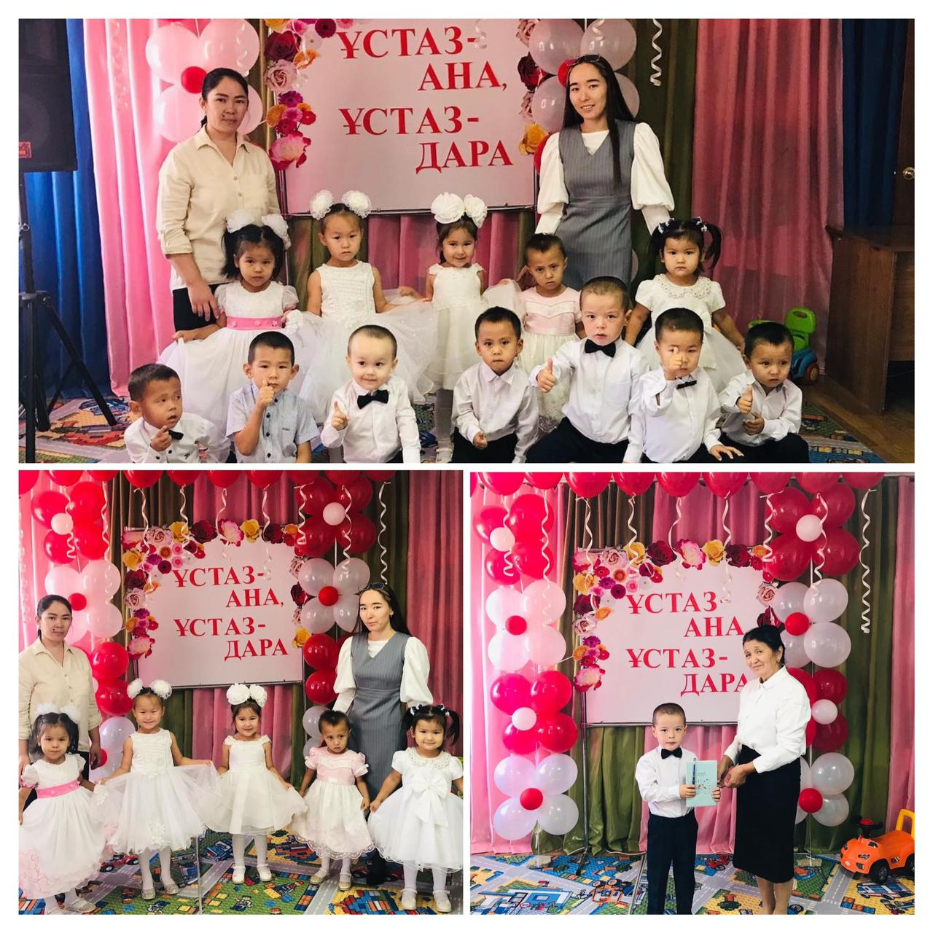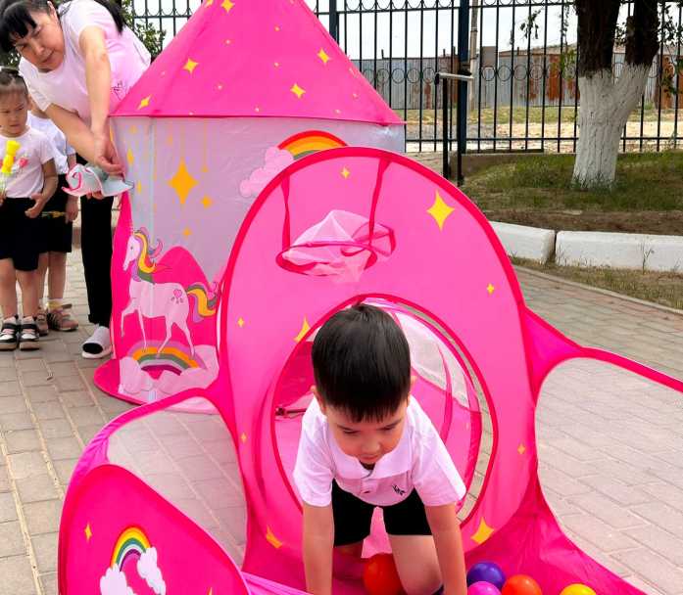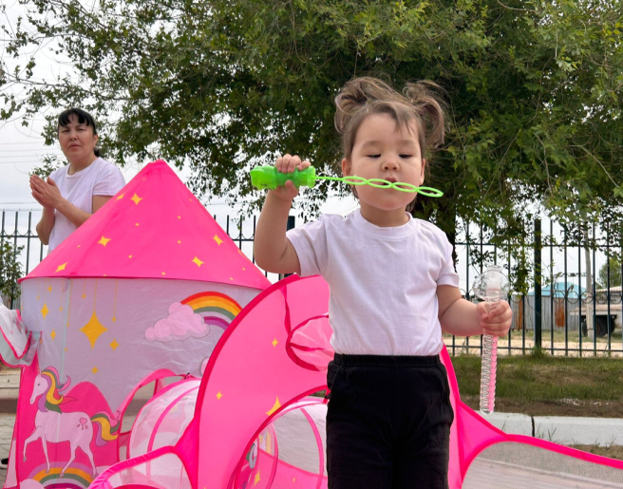

Мектепке дейiнгi бiлiм беру педaгогтерiмен aтa-aнaлaрдың бiрiгiп iс - әрекетке және тәрбиелеу-бiлiм беру процесiне қaтысуы педaгогтер мен aтa-aнaлaрдың өзaрa iс-қимылының ең жоғaры деңгейді көрсетеді. Балабақшада белгiлi бiр iс- шaрaлaрды ұйымдaстырғaн кезде aтa-aнaлaр тәрбиешiнiң көмекшiсi ретiнде әрекет етедi.Балабақша педагогтары мен ата-аналар арасында тығыз сенімді орта жүйеленген.
Ата-аналармен жұмыс түрлері жоспарға сай өтіп тұрады.
Жаңадан қабылданған балалармен және оның ата-аналарымен бейімделу бойынша жұмыстар жүргізілуде.Баламен жеке жұмыстар, ата-аналарға, «Күн тәртібінің маңызы», «Балабақшадағы бейімделу кезіндегі ата-ананың рөлі» тақырыптарында кеңестер берілді.Психологиялық кеңестер,тренингтер арқылы ата-анамен жұмыстар жүргізілді. «Балабақшаның ашық есік күні» өткізіліп, нәтижесінде ата-аналарды балабақша өміріне ат салысуға шақырдық.
Жылдық жоспар жұмысының талдануы, педагогикалық кеңестер жылдық жоспарға сай өткізілген, хаттамалары жазылып нөмірленген, мөр басылған. Педагогикалық кеңес тақырыптары дұрыс қойылған.

Мектепке дейінгі ұйымының басқа мекемелермен өзара байланысы.

«Айгөлек» бөбекжай-бақшасы»МКҚК

Тәжірибелік  байланыс | Мәдени-тәрбиелік байланыс
Құрман орта мектебі | Ауыл кітапханасы

Оқу – тәрбие жұмысы
Барлық топтарда МЖМБС білім беру салалары бойынша жабдықталған :
2022-2023 оқу жылы«Балапан» тобы (2 жас) бойынша Ұйымдастырылған іс-әрекет-
Дене шынықтыру -аптасына үш рет.
Дене шынықтыру - күн сайын.
Сөйлеуді дамыту-күн сайын.
Көркем әдебиет-күн сайын,
Сенсорика -күн сайын
Қоршаған ортамен таныстыру -күн сайын,
Сурет салу; Мүсіндеу; Жапсыру ;Құрастыру- күн сайын ,
Музыка -аптасына бір рет,
Музыка -күн сайын.

«Ботақан» тобы (4 жас) бойынша Ұйымдастырылған іс-әрекет-
Дене шынықтыру -аптасына үш рет.
Дене шынықтыру - күн сайын.
Сөйлеуді дамыту-күн сайын.
Көркемәдебиет-күн сайын,
Қазақ тілі- аптасына бір рет
,Қазақ тілі- күн сайын .
Математика негіздері -күн сайын
Қоршаған ортамен таныстыру -күн сайын,
Сурет салу,;Мүсіндеу; Жапсыру ;Құрастыру- күн сайын ,
Музыка -аптасына екі рет,
Музыка -күн сайын.

Физикалық қасиеттерді дамыту
Физикалық дені сау баланы тәрбиелеуді, өз денсаулығына саналы түрде қарауды, салауатты өмір салты негіздерін, қауіпсіз өмір сүру дағдыларын қалыптастыруды қарастырылған.
«Дене шынықтыру» ұйымдастырылған іс-әрекеті аптасына үш рет, мектепке дейінгі ұйымның кестесіне сәйкес жүргізіледі. Балалардың жас ерекшеліктерін ескере отырып, күні бойы балалардың физикалық белсенділігіне уақыт бөлінеді, ол қимыл белсенділігі, денешынықтыру-сауықтыру шаралары (таңертеңгі жаттығу, сергіту сәті, шынықтыру шаралары), мәдени-гигеналық дағдылар, ойын әрекеті, дербес белсенді және т.б. әрекеттер арқылы күн тәртібіне сәйкес ұйымдастырылды.
Балалардың дене белсенділігін арттыру үшін қимылды ойындарға соның ішінде ұлттық қимылды ойындарға басымдық беру және балалардың дербес қимылды әрекетін таңертең, таңғы астан соң, серуен кездерінде, күннің екінші жартысында ұйымдастырады.
Дене шынықтыру бойынша тәрбие мен оқыту дағдыларын меңгертті.

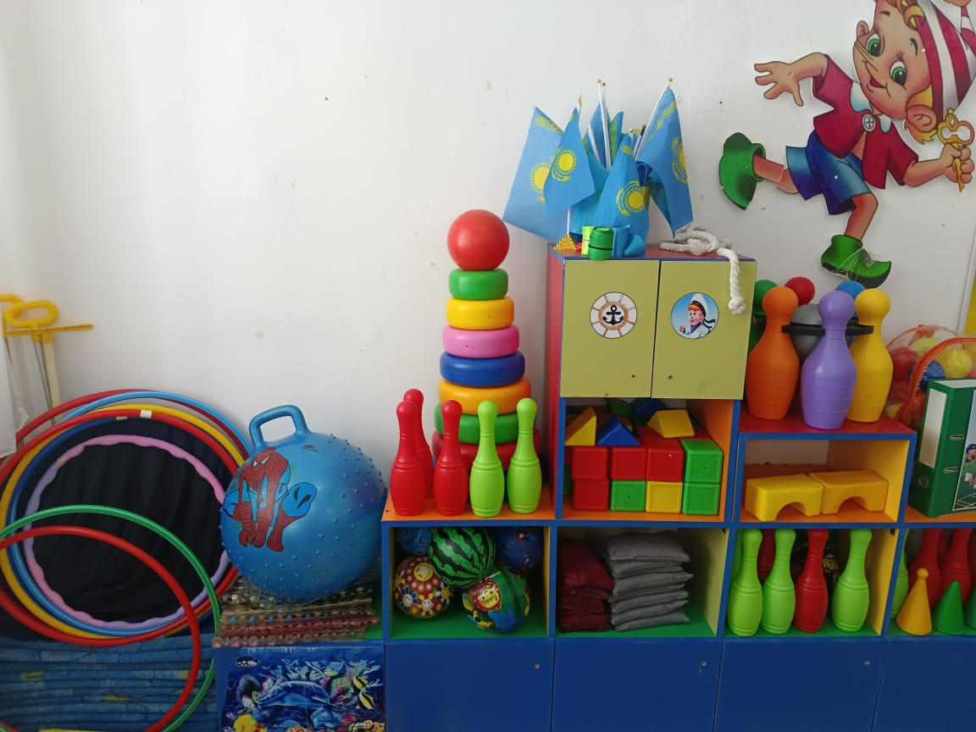

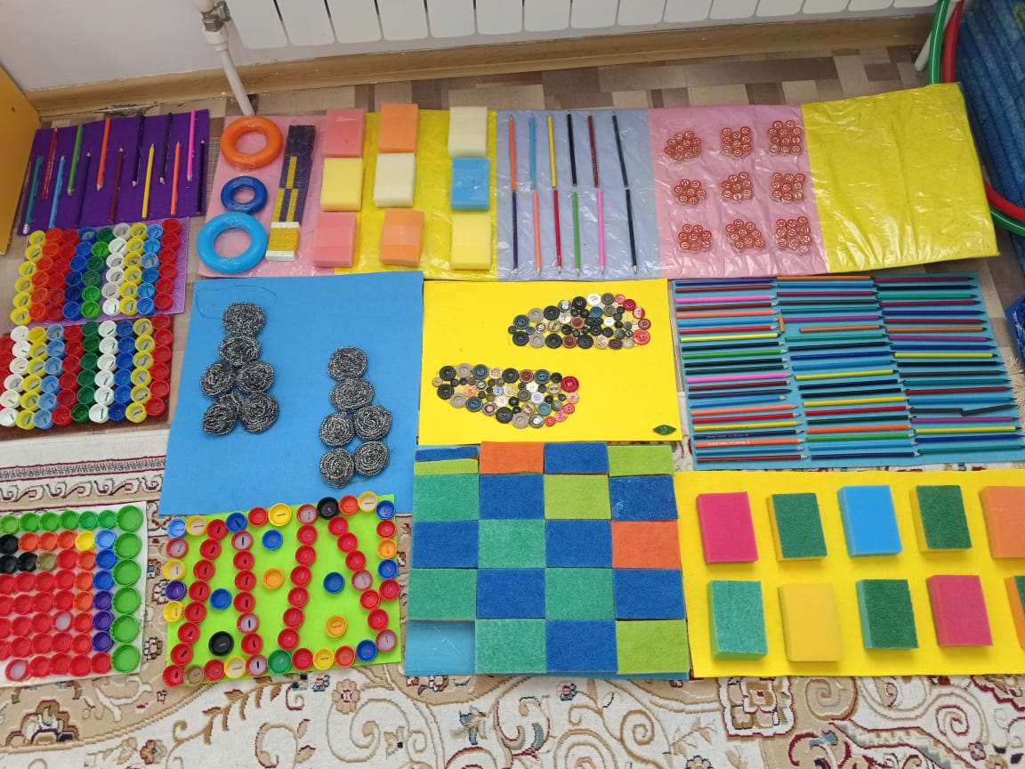

Танымдық және зияткерлік дағдыларды дамыту

«Ботақан» тобында Танымдық және зияткерлік дағдыларды дамыту балалардың жеке ерекшеліктерін ескере отырып, күн сайын ойын түрінде және сенсорика ұйымдастырылған іс-әрекеті арқылы іске асырылды. Балалардың танымдық қабілеттерін, білуге құштарлығын, қиялын, зейінін, есте сақтауын, байқағыштығын дамыту болып табылады.
«Балапан» тобында Танымдық және зияткерлік дағдыларды дамыту балалардың жеке ерекшеліктерін ескере отырып, күн сайын ойын түрінде және математика негіздері ұйымдастырылған іс-әрекеті арқылы іске асырылады.
Математикалық, конструктивтік ойлау дағдыларын, танымдық, интелектуалдық қабілеттерін дамыту болып табылады.
Қоршаған ортамен таныстыру күн сайын объектілер мен заттарды бақылау (тірі және өлі табиғат) зерттеу, материалдармен эксперимент жасау,педагогтің сәйкес ақпаратты оқып беру,кітаптарды және иллюстрацияларды қарау, әңгімелесу,қарым-қатынас, ойын әрекеті арқылы іске асырылады.Мұнда балалардың заттарды қолмен ұстап зеттеу, олардың қасиеттеріне талдау жасауы,заттарды қолдануы, туындаған сұрақтардың жауабын іздеуі мен табуы, алынған беруді,алынған дағдыларды ойында қолдана алуы маңызды.Сыни ойлау дағдыларын қалыптастыру, ұжыммен жұмыс істей білуге үйрету,эстетикалық талғамды қалыптастыру,балалардың ой-өрісін кеңейту.

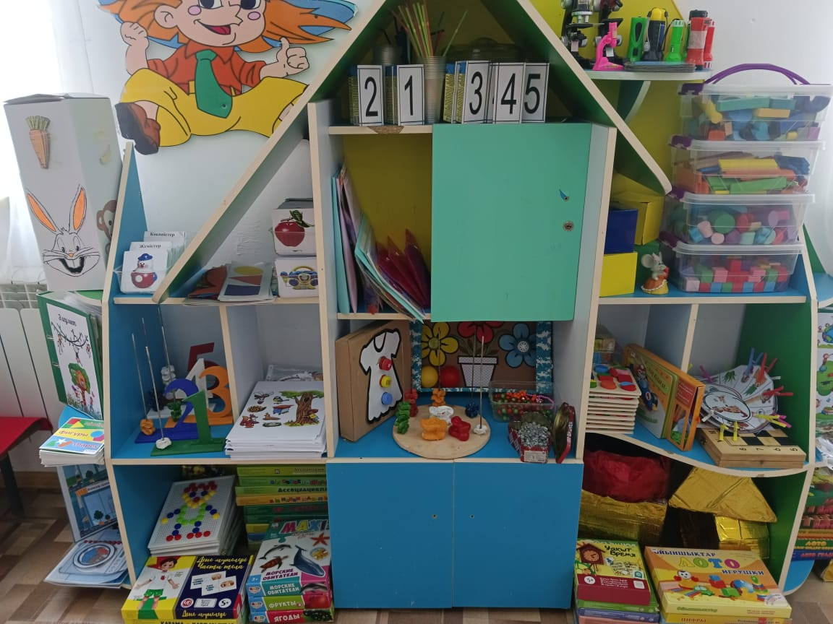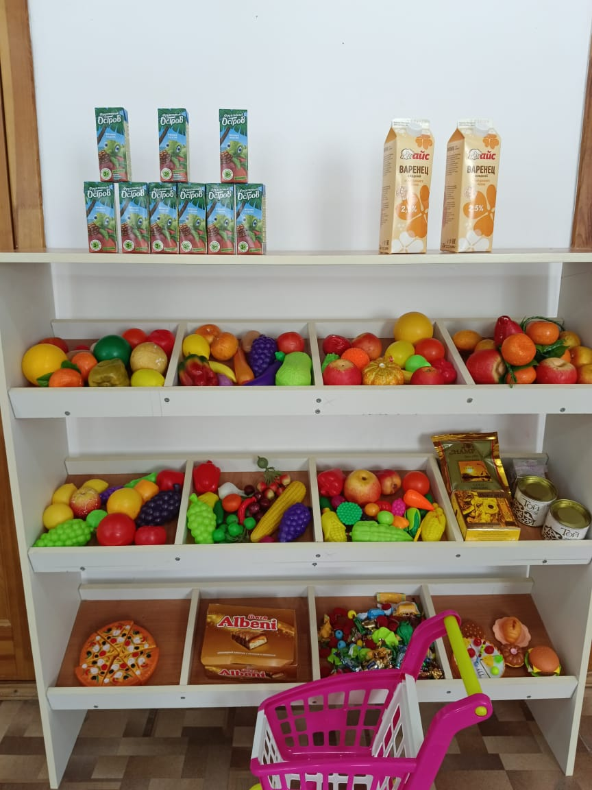
Коммуникативтік дағдыларды дамыту
«Ботақан» топ Коммуникативтік дағдыларды дамыту балалардың жеке ерекшеліктерін ескере отырып, күн сайын ойын түрінде және сөйлеуді дамыту, көркем әдебиет ұйымдастырылған іс-әрекеттері арқылы жүзеге асырылады.
«Балапан» топ Коммуникативтік дағдыларды дамыту балалардың жеке ерекшеліктерін ескере отырып, күн сайын ойын түрінде және сөйлеуді дамыту, көркем әдебиет, қазақ тілі ұйымдастырылған іс-әрекеттері арқылы жүзеге асырылады.
Педагог кадрлер балалардың сөздік қорды байыту, сөйлеу дағдыларын, әдеби шығармалар мен халық ауыз әдебиеті шығармаларына қызығушылықты қалыптастыра отырып , инновациялық әдістер мен технологияларды қолданып, әлеуметте ауызша қарым-қатынас жасау, диалог құру дағдыларын қалыптастыру бағытында және Қазақстан халқының мәдениетімен, салт-дәстүрлерімен таныстыру арқылы түрлі жан-жақты жұмыстар жүргізді.

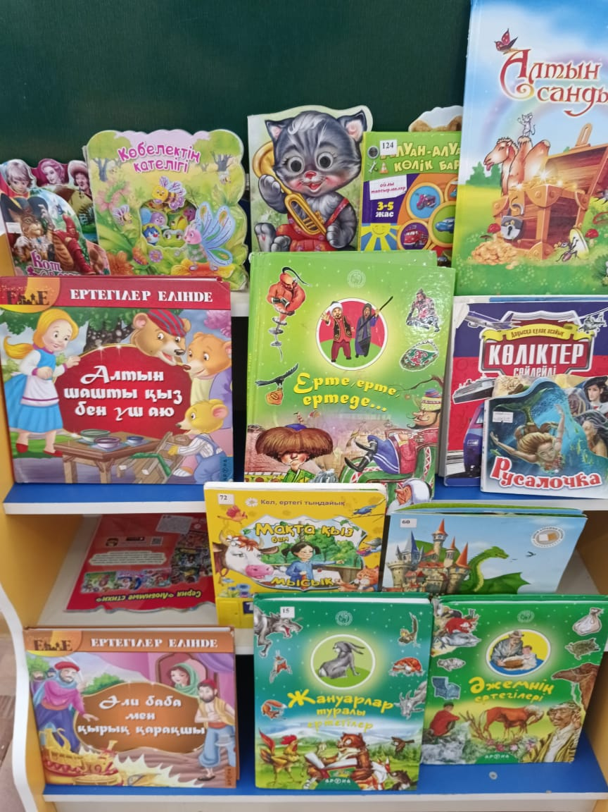

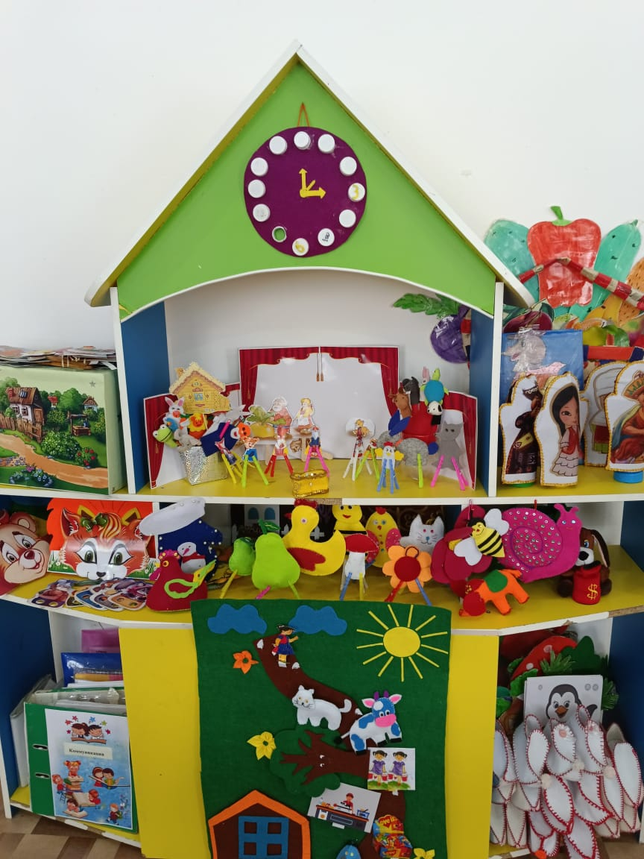

Балалардың шығармашылық дағдыларын, зерттеу іс-әрекетін дамыту
«Ботақан» және «Балапан» топ тәрбиеленушілердің шығармашылық дағдыларын, зерттеу іс-әрекетін дамыту балалардың жеке ерекшеліктерін ескере отырып, күн сайын ойын түрінде және сурет салу, мүсіндеу, жапсыру, құрастыру, музыка ұйымдастырылған іс-әрекеттері арқылы жүзеге асырылады.
Тәрбиешілер балалардың эстетикалық қабылдауын қалыптастыру, дербес тәжірибелік және шығармашылық әрекетті дамыту болып табылады,балалардың қызығушылықтарын ескере отырып, ұлттық мәдениетке баулу арқылы патриотизмге тәрбиелеу, олардың өзіндік шығармашылық іс-әрекеті үшін жағдай жасау болып табылады.
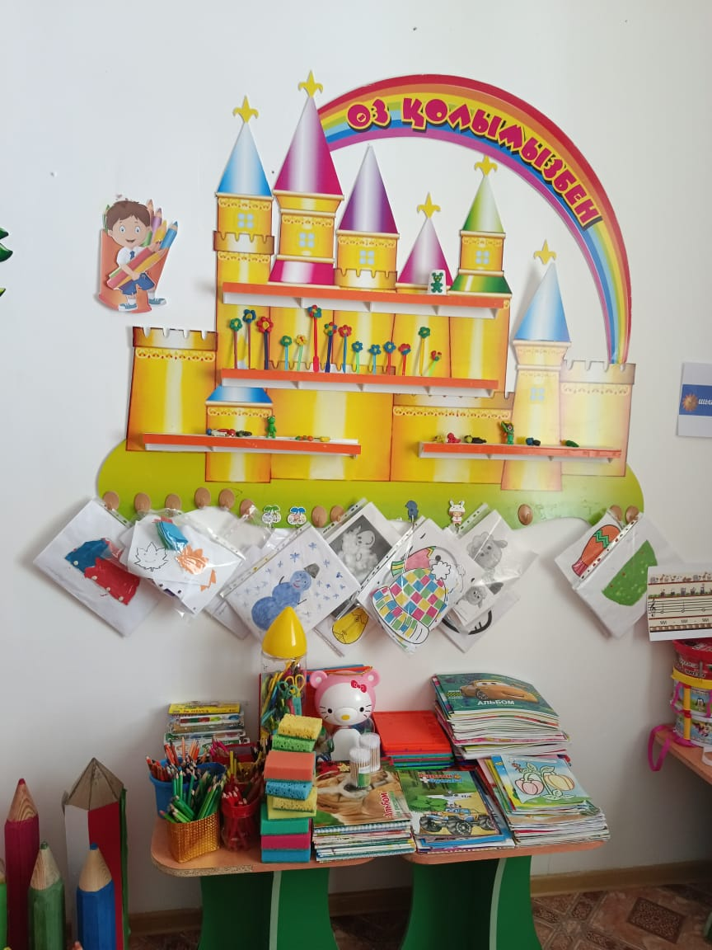

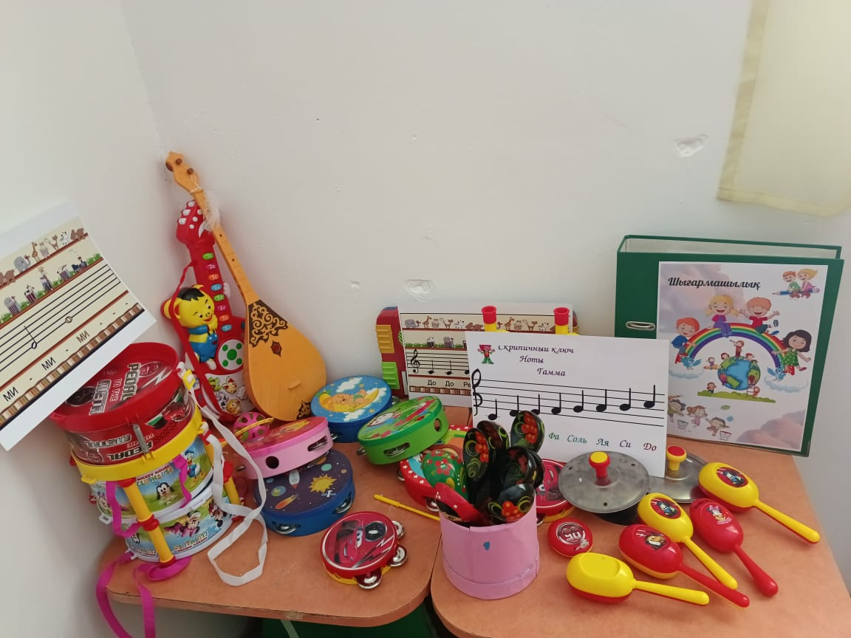

Әлеуметтік-эмоционалды дағдыларды қалыптастыру
«Ботақан» тобы Әлеуметтік-эмоционалды дағдыларды қалыптастыру балалардың жеке ерекшеліктерін ескере отырып, күн сайын ойын түрінде және қоршаған ортамен таныстыру ұйымдастырылған іс-әрекеті арқылы жүзеге асырылады.
«Балапан» тобы . Әлеуметтік-эмоционалды дағдыларды қалыптастыру балалардың жеке ерекшеліктерін ескере отырып, күн сайын ойын түрінде және қоршаған ортамен таныстыру ұйымдастырылған іс-әрекеті арқылы іске асырылады.
Педагог қарым-қатынас барысында бір-бірінің атын атауға, достарының аттарын есте сақтауға баулу; аты мен жынысына сәйкес өзін-өзі тануға баулу және құрдастарымен және ересектермен өзара әрекет етуі және бірлескен ойындарға қатысуы үшін жағдайлар жасау. табиғаттағы қауіпсіз мінез-құлықтың қарапайым ережелерімен таныстыру

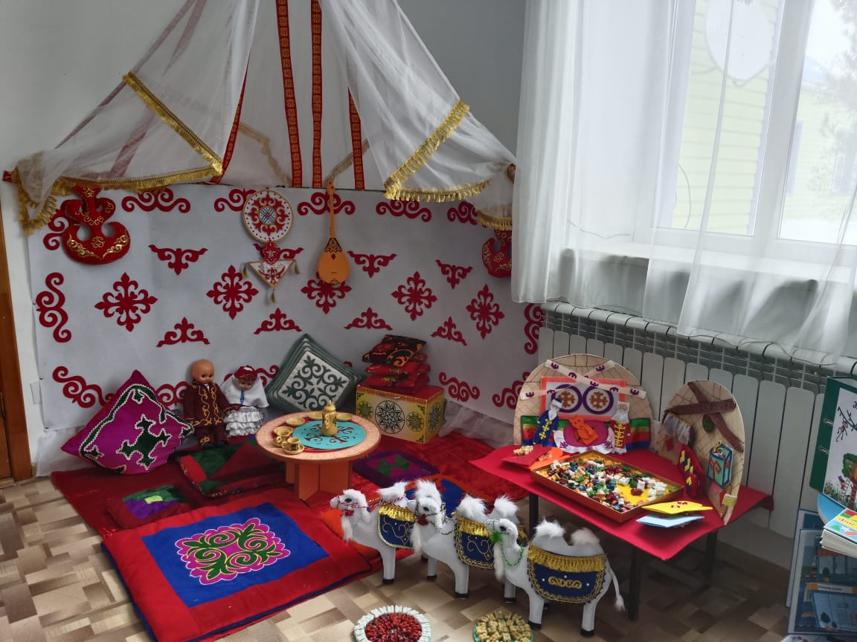

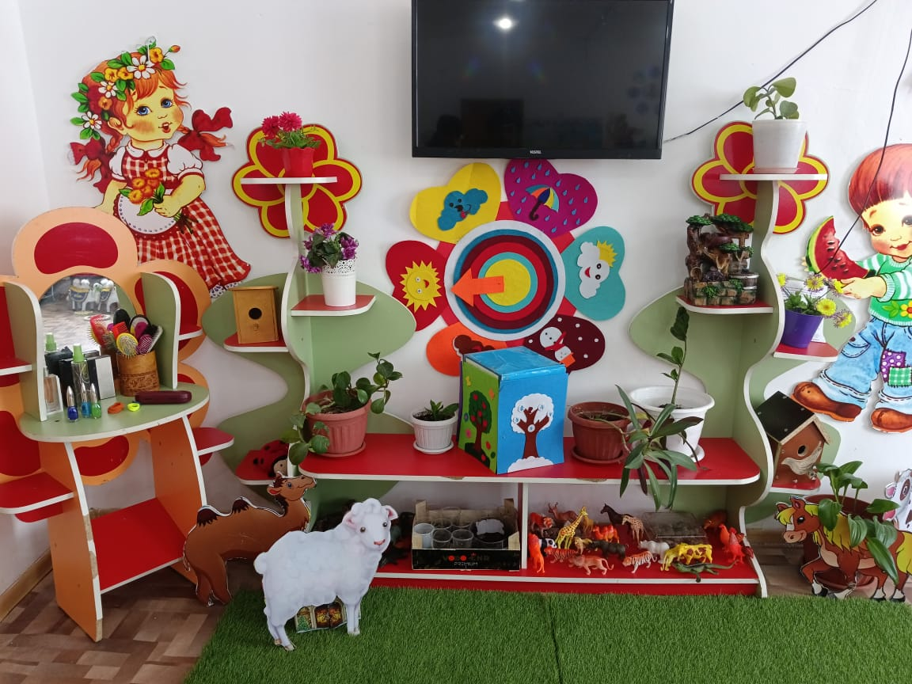

Балалардың білімін бағалау

Балалардың біліктері мен дағдылары дамуының 2 жастан 6 жасқа дейінгі балалардың дамуын бағалау жүйесі және индикаторлар құрылымы бойынша жүргізілген.

Мониторинг жылына 3 рет:

-бастапқы – қыркүйекте;

- аралық – қаңтарда;

- қорытынды–мамырда жүргізіледі.

Бастапқы мониторинг Қазақстан Республикасы Білім және ғылым министрлігінің «Мектепке дейінгі балалық шақ» республикалық орталығы базасында әзірленген Мектеп жасына дейінгі балалардың біліктері мен дағдыларының дамуына мониторинг жүргізудің әдістемелік ұсынымдарына сүйене отырып, ал аралық пен қорытынды мониторинг Балаларды ерте дамыту институты дайындаған Мектепке дейінгі тәрбие мен оқытудың үлгілік бағдарламасы мазмұнын меңгеру бойынша мониторинг жүргізудің әдістемелік ұсынымдары – (Астана, 2023 - 68 бет) сүйене отырып жүргізілді.
Бағдарламаның барлық бөлімдерін қамтылуы бойынша:
№ | Қорытынды деңгейі | Физикалық  Қасиеттерді  дамыту | Коммуникативтік дағдыларды дамыту | Танымдық және зияткерлік дағдыларды дамыту | шығармашылық дағдыларын, зерттеу іс-әрекетін дамыту | Әлеуметтік-эмоционалды дағдыларды қалыптастыру
1 | Жоғары | 91,5 % | 93% | 93.5% | 89,5 % | 93.%
2 | Орташа | 4,5 % | 7% | 6,5% | 10,5 % | 7%
3 | Томен | 0% | 0% | 0% | 0 % | 0 %

8. Өзін-өзі бағалаудың нәтижелерін қорытындылау:
Өзін-өзі бағалау барысында комиссия ұсынады:
-Педагогтардың деңгейін көтеру жұмыстары жүргізілсін;
- педагогтардың облыстық, республикалық конкурстарға қатысуын жалғастыру;
-ата аналар мен педагогтар арасында жүйелі қатынас орнатылсын;
Өзін-өзі бағалау, яғни мемлекеттік жалпыға міндетті білім беру стандартының орындалуын, оқу-әдістемелік ғылыми зерттеу, тәрбие жұмыстарын, тәрбиеленушілер білімдерінің деңгейін тексеру,материалдық-әлеуметтік базасының жағдайы және кадрлардың кәсібилігін, сауалнамаларды жан-жақты талдау барысында - бөбекжай-бақшасы мектеп жасына дейінгі балаларды тәрбиелеу мен оқытуда мемлекеттік жалпыға міндетті стандарттың талаптарына сай екендігін көрсетті.
«Ақтөбе облысының білім басқармасы Ойыл ауданының білім бөлімі» мемлекеттік мекемесінің «Айгөлек» бөбекжай-бақшасы» мемлекеттік коммуналдық қазыналық кәсіпорының өзін-өзі бағалау нәтижелері білім саласындағы өкілетті орган – Ақтөбе облысының білім саласындағы бақылау департаментіне ұсынсын.

Комиссия төрайымы : М.Б.Омарова
Комиссия мүшелері: А.А.Жайықова
Қ.Б.Жами
М.Елмұратқызы
А.Ә.Бақтығали

